**中国实验动物学会实验动物模型鉴定与评价实施细则**

**（修订稿）**

为配合《中国实验动物学会实验动物模型鉴定与评价管理办法（修订稿）》的实施，中国实验动物学会实验动物模型鉴定与评价工作委员会于2022年6月在全体委员会年会上讨论通过了《中国实验动物学会实验动物模型鉴定与评价实施细则（修订稿）》，现予以发布。如有不一致的地方，以此次发布的修订稿为准。

一、申请材料的受理

1.拟申请实验动物模型鉴定与评价的个人（单位），需首先填写实验动物模型鉴定与评价申请表（附件1）、申请材料清单（附件2）和实验动物模型研发报告（附件3）。所有附件均需在规定位置签字和（或）加盖公章。

2.申请人（单位）提交的资料包括电子文档和纸质材料。电子文档发送至中国实验动物学会实验动物模型鉴定与评价工作委员会秘书处邮箱huiwuzu_dwlm@163.com。纸质材料只需提交附件1的原件材料1份，与电子版应为同一版本。寄送地址：浙江省宁波市江北区风华路818号宁波大学实验动物中心（中国实验动物学会动物模型鉴定与评价工作委员会秘书处），邮编：315211。

3.鉴定和评价的实验动物模型类型、分级及标准见《中国实验动物学会实验动物模型鉴定与评价管理办法（修订稿）》。

二、材料编制要求

1.申报资料按规定的资料顺序编号，申报资料首页为申报资料目录。

2.申报资料应使用A4纸格式，内容完整、清楚。纸质材料不得涂改。

3.一个动物模型对应一个文件目录。目录名“XXX模型鉴定与评价申请材料-申请人”。如同一申请人（单位）同时递交多个动物模型，则在目录名下建立子目录。子目录名“1-XXX模型鉴定与评价申请材料-申请人”，以此类推。

4. 每个动物模型资料包括：申请基本信息（动物模型中英文名称、申请机构、联系人姓名、电话、地址，实验资料完成机构名称，主要参与人、电话，原始资料保存地点，并须加盖机构公章）、附件1、附件2、附件3。

5.申请人应保证所有申报材料中实验数据和资料的真实性，所用实验动物、试剂、材料应当符合国家有关规定要求。申请人在模型研发、评价过程中如委托其他机构进行，应当与被委托方签订合同，并在申请时予以说明。申请人对申报资料中研究数据的真实性负责。

6.为保证评审的公正性，申请者应同时提交一份隐去申请者信息的资料副本，用于专家评审。

三、鉴定与评价费用及标准如下，可任选其一进行缴费：

1.普通收费标准：每个动物模型收费8000元。

2.会员收费标准：每个动物模型收费4000元。

申请人（单位）缴纳10000元，即可成为会员，有效期为2年。申请鉴定和评价的动物模型总数量不超过10个（含10个）。

3.缴费时间：

申请人（单位）在上交申请材料的同时，需支付2000元预付款，用于资料前期的审核（如撤销申请，预付款不退还）。待资料全部合格后，支付剩余费用。

4.付费方式：（见附件4）

四、学会收到预付款后，本委员会秘书处对收到的材料进行形式审查，对符合标准的申请材料，30日内发给受理通知书。对不合格的材料，申请人（单位）应按照秘书处的要求，10个工作日内补充提交所需的全部材料。逾期未提交者，重新提出申请。

五、实验动物模型鉴定与评价工作委员会根据申请鉴定与评价的数量，一年内出具鉴定与评价结果。对于符合相应级别标准的动物模型，给申请人（单位）颁发证书。

六、关于应用证明的重要说明

1.考虑到有些创新性强的动物模型，或者创制的用于“孤儿药”的动物模型，受应用范围或者技术难度的限制，短期内很可能应用单位数量并不多。为鼓励各机构加大我国实验动物模型的原创性研究，以及“孤儿药”的动物模型的研发和规范化，对原规定中动物模型应用证明进行了修改。对应用单位数量、应用时间不作硬性要求。

2.规范了应用证明材料的类型。应用证明包括申请单位和第三方机构对模型的应用，其中第三方机构必须是与动物模型应用密切相关的机构，即具有应用该模型能力的机构。应用证明包括与该模型密切相关的课题、合同支撑；国内外公开发表的学术论文，论文中以某种方式（材料方法、致谢等部分）明确表明采用了该研制单位研制的模型（会议论文、研究生论文均计算在内）；其它可作为应用的证据，如专利、成果奖中明确表明采用了该研制单位研制的模型。

附件：

1.中国实验动物学会实验动物模型鉴定与评价申请表

2.中国实验动物学会实验动物模型鉴定与评价申请材料清单

3.中国实验动物学会实验动物模型研发报告

4.中国实验动物学会实验动物模型鉴定与评价缴费方式

中国实验动物学会

实验动物模型鉴定与评价工作委员会

二○二二年十一月二十三日

附件1

**中国实验动物学会实验动物模型鉴定与评价申请表**

|  |  |  |  |  |  |
| --- | --- | --- | --- | --- | --- |
| 申请人（单位） | |  | | | |
| 地址 | |  | | | |
| 联系人 |  | 电话 |  | 邮箱 |  |
| 实验动物模型名称 | | 中文： | | | |
| 英文： | | | |
| 申报实验动物模型等级 | | A □ B □ C □ | | | |
| 主要参与人员及单位 | |  | | | |
| 摘要（简述模型建立的目的和意义，主要造模方法，与临床的相似度及评价方法，模型的创新点和应用价值） | | | | | |
| 申请人保证书  本实验动物模型申请人保证：本申请表及本次的动物模型鉴定与评价材料所申报的内容和所附资料均真实、合法；本次动物模型的实验数据均为申请者研究和检测该产品得到的数据。如有不实之处，本申请人愿负相应法律责任，并承担由此造成的一切后果。  申请人（签章） 法定代表人/推荐人（签字）  年 月 日 | | | | | |
| 中国实验动物学会实验动物模型鉴定与评价工作委员会秘书处意见：  （签名）：  年 月 日 | | | | | |

备注：1.本表申报内容应填写完整、清楚、不得涂改；

2.申请人为个人者，需在申请人项下填写个人身份证号码；

3.填写此表前，请认真阅读有关规定。未按申报要求申报的资料，将不予受理。

**中国实验动物学会实验动物模型鉴定与评价工作委员会制**

附件2

**中国实验动物学会实验动物模型鉴定与评价申请材料清单**

请在所提供资料前的□内打“√”

|  |
| --- |
| □1.动物模型鉴定与评价申请表  □2.申请人营业执照或身份证或其它机构合法登记证明文件复印件  □3.动物模型研发报告（要求详见附件3）。  □4.证明材料。  □4.1动物使用资质及动物来源证明（扫描件）；  □4.2 动物实验伦理审查证明（扫描件）；  □4.3 应用证明。包括第三方机构（原件）、权威杂志发表的文章等。  □4.4 委托合同，如有的话（扫描件）。  如申请A级动物模型，还需提供：  □4.5有资质机构的查新证明（原件）；  □4.6 申请人对他人已取得的专利不构成侵权的保证书（原件）  □5.其它有助于审评的资料。 |
| 其它需要说明的问题 |

备注：1.相关材料电子版请发送至：huiwuzu_dwlm@163.com。

2.联系人：杨梦洁：18857496227；姜宁：13370705381。

**中国实验动物学会实验动物模型鉴定与评价工作委员会制**

附件3

**中国实验动物学会实验动物模型研发报告**

|  |  |  |  |
| --- | --- | --- | --- |
| 实验动物模型名称（中、英文） |  | | |
| 申请人（单位）名称 |  | | |
| 研究机构（人）地址 |  | | |
| 研究机构（人）电话 |  | | |
| 主要参与人员及单位 |  | | |
| 研究起止日期 | 年 月 至 年 月 | | |
| 原始资料的保存地点 |  | | |
| 联系人姓名 |  | 电话 | 邮箱 |
| 1. 摘要（简述研究的目的和意义，主要造模方法，与临床的相似度及评价方法，概述模型的创新点和应用价值）   二、研究报告正文（可以附件形式编制，编制要点附后） | | | |

**中国实验动物学会实验动物模型鉴定与评价工作委员会制**

**中国实验动物学会动物模型研发报告编制要点**

**一、动物模型的命名**

参考国际实验动物命名通用原则，结合动物模型类型的I、II和III级分类法进行联合命名，即“疾病+动物品种+造模方法”进行命名，命名时应尽量细化。中医药动物模型应体现中医药特点。需用中英两种文字命名。

**二、研究背景**

研究目的及意义；国内外研究进展并附参考文献。

**三、动物模型的制备方法**

包括实验材料、实验环境、实验操作规程等内容。对涉及的实验动物、实验试剂、检测仪器应标明详细信息，并符合国家相关规定。

**四、动物模型的评价与验证**

基于模型制备三原则（表观效度、预测效度以及结构效度）对模型指标进行评价，其中包括整体行为特征、组织器官、细胞和分子等在内的指标评价体系。

评价方法包括以整体实验为主，涵盖行为、影像、生理生化和组织切片等技术方法进行详细介绍。采用的仪器设备、试剂应满足模型评价的要求，指标完善，条件稳定。

评价指标包括核心指标（如特异的基因改变、特异的染毒病原株或高载量病毒核酸、特异性免疫抗体）；主要指标（模拟人类疾病临床症状和体征、易感器官的特征性改变和特异性生物标志物）；重要指标（模拟疾病某些方面的改变的指标）和辅助指标。

应包括阳性药物对其指标的证实效应。

应说明重复验证的批数。

中医药模型应有体现中医药特点的评价指标。

**五、动物模型的生物安全性**

动物模型的制备和应用实验必须在具备相应资质的实验室开展。动物模型的制备、应用过程中的监督管理、处置措施、对环境和生态影响等应符合国家相关法律规定。

**六、讨论和结论**

总结该模型鉴定和评价的技术方法和指标体系；分析该模型与国内外现有模型的异同；讨论该模型的技术难点、创新性和应用价值。

**七、有助于动物模型鉴定和评价的其它材料**

其它有助于评价的材料，包括第三方应用机构的证明、在行业一流学术刊物上发表学术论文和引用情况等材料。详细材料以附件形式一并提交。

附件4

**中国实验动物学会实验动物模型鉴定与评价缴费方式**

一、银行汇款：

单位全称：中国实验动物学会

开 户 行：中国农业银行股份有限公司北京潘家园支行

账 号：11220201040003764

请在汇款附言处注明：实验动物模型鉴定与评价、申请人（单位）、联系电话，以方便查收。

二、支付宝缴费：

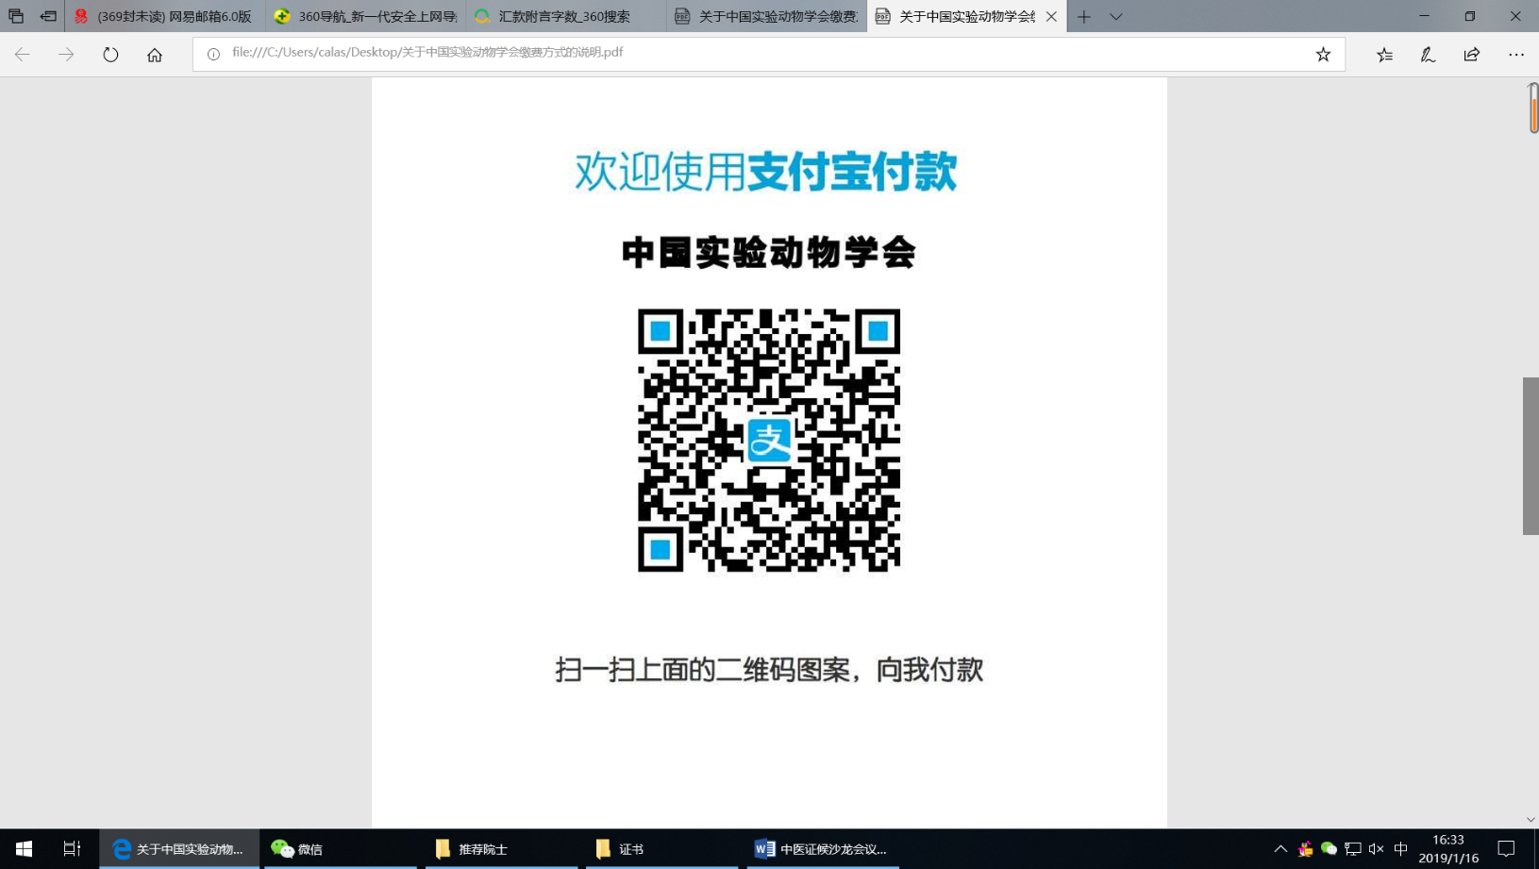请将银行卡与支付宝绑定，打开支付宝扫描中国实验动物学会支付宝二维码（见图）。进入支付宝付款界面，备注处填写“实验动物模型鉴定与评价、申请人（单位）、联系电话”（注意：此处填写的不是持卡人的信息，而是申请人（单位）信息，需与申请表信息一致）

学会将开具增值税普通发票，开票项目为“其他咨询服务费”。上述两种缴费方式，均须提供准确开票信息（单位全称和纳税人识别号）。